Informazioni tecniche
Manuale uso e manutenzione KDI 3404 TCR-SCR (REV. 03.5)

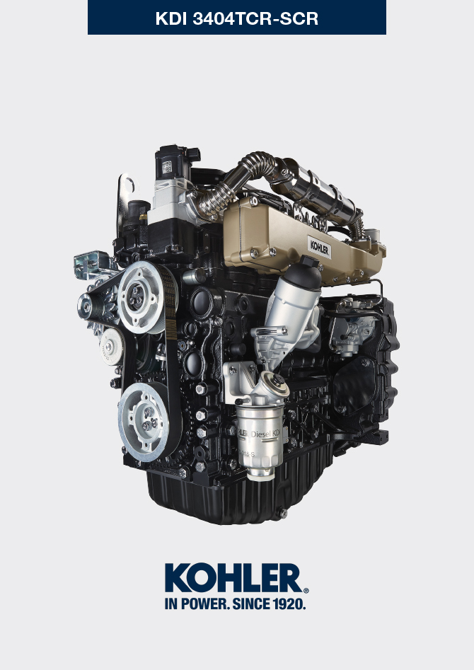
Sommario
1. TITOLO 1 2
1.1. Asdfsdfsdf 2
1.2. Asdfsdfsdfggg 2

Informazioni tecniche

Descrizione generale del motore
- Diesel 4 tempi con cilindri in linea; - Raffreddamento a liquido;

- 4 valvole per cilindro con punterie idrauliche;

- Turbocompressore con valvola Waste-gate;

- Iniezione diretta common rail.

Dati tecnici motore
2.1
CARATTERISTICHE TECNICHE |  | UNITA' DI MISURA
Modello motore |  |  | KDI 3404 TCR SCR
Cilindri |  | n. | 4
Alesaggio |  | mm | 96
Corsa |  | mm | 116
Cilindrata |  | cm ³ | 3359
INCLINAZIONE MASSIMA DURANTE IL FUNZIONAMENTO (anche in combinato) |  | α | 40° max 30 min
 |  | α | 45° max 1 min
CAPACITÀ OLIO (livello MAX.) con filtro olio montato | versione standard | lt. | 15.6
PESO A SECCO |  |  | 394

Ingombro motori (mm)
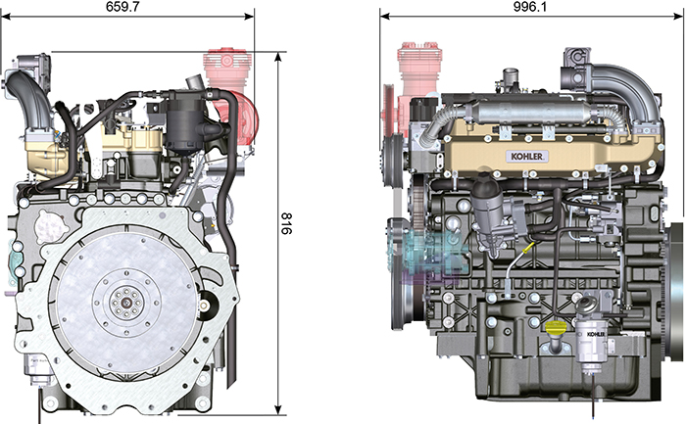

Olio

Importante

- Il motore può danneggiarsi se fatto lavorare con livello olio non corretto.
- Non superare il livello MAX. poichè la sua combustione può provocare un brusco aumento della velocità di rotazione.
- Utilizzare unicamente l'olio prescritto al fine di garantire una adeguata protezione, efficenza e durata del motore.
- Impiegando olio di qualità inferiore a quello prescritto, la durata del motore ne risulterà notevolmente compromessa.
- La viscosità dell'olio deve essere adeguata alla temperatura ambiente in cui il motore opera.

Pericolo

- Il prolungato contatto della pelle con l'olio motore esausto può essere causa di cancro all'epidermide.
- Se il contatto con l'olio fosse inevitabile, lavarsi accuratamente le mani con acqua e sapone non appena possibile.
- Per lo smaltimento dell'olio esausto fare riferimento al Par. DISMISSIONE e ROTTAMAZIONE .
2.4.1 Classificazione olio SAE
- Identifica gli oli in base alla viscosità, non tenendo conto di nessun altra caratteristica qualitativa.
- Il codice è costituito da due numeri che indicano e devono corrispondere, alla temperatura ambiente in cui il motore opera, con un'interposizione di un " W ", dove il primo numero determina il valore in condizione di temperature rigide, mentre il secondo determina il valore in condizione di temperature elevate.
2.2
OLIO PRESCRITTO
 |  | TCR STAGE-V (*1) (*2) | TCR TIER IV FINAL (*1) | TCR/D TIER III o NON CERTIFICATO (*3)
CON SPECIFICHE | API | CJ-4 Low S.A.P.S  CK-4 Low S.A.P.S | CJ-4 Low S.A.P.S  CK-4 Low S.A.P.S | CI-4 Plus  CI-4  CH-4
 | ACEA | E6 Low S.A.P.S. | E6 Low S.A.P.S. | E7  E4
VISCOSITA' | SAE | 0w-40 (-40°C ÷ +50°C)  5w-40 (-30°C ÷ +50°C)  10w-40 (-25°C ÷ +50°C) | 0w-40 (-40°C ÷ +50°C)  5w-40 (-30°C ÷ +50°C)  10w-40 (-25°C ÷ +50°C) | 0w-40 (-40°C ÷ +50°C)  5w-40 (-30°C ÷ +50°C)  10w-40 (-25°C ÷ +50°C)

- La tecnologia Low S.A.P.S. (olio con basso contenuto di ceneri solfate, fosforo e zolfo) mantiene il catalizzatore in buone condizioni di funzionamento. La presenza di ceneri solfate, fosforo e zolfo e zolfo, nel tempo, causano l’intasamento del catalizzatore e la sua conseguente inefficienza.
- Per quanto riguarda l’olio Mid S.A.P.S., il livello di ceneri solfate è lo stesso dell’olio API CJ-4 ≤ 1,0%, ma secondo la standardizzazione ACEA questi oli sono indicati come Mid SAPS.
- La filtrazione dell’olio è estremamente importante per il corretto funzionamento e la giusta lubrificazione; cambiare regolarmente i filtri come specificato in questo manuale.
(*1) NOTA : NON utilizzare carburante con contenuto di zolfo superiore a 15ppm.

(*2) - Su tutti i motori conformi alla normativa emissioni Stage-V (motori provvisti di dispositivo DPF), l'olio da utilizzare deve essere obbligatoriamente conforme con la specifica API CJ-4 Low S.A.P.S o ACEA E6 Low S.A.P.S.

(*3) - NOTA : Gli oli Low S.A.P.S. con ceneri solfatate <1% non possono essere usati con carburanti con contenuto di zolfo > 50ppm.

(*3) - NOTA: NON utilizzare carburante con contenuto di zolfo superiore a 500ppm.

Carburante
Importante  - L’uso di altri tipi di carburante può causare danni al motore. Non usare carburante diesel sporco o miscele di carburante diesel e acqua poiché possono causare gravi danni al motore.  - Qualsiasi danno derivante dall’uso di carburanti diversi da quelli raccomandati non sarà coperto dalla garanzia. | Avvertenza  - L’uso di carburante adeguatamente filtrato previene l’intasamento dell’impianto di iniezione. Pulire immediatamente qualsiasi fuoriuscita di carburante durante il rifornimento.  - Non conservare il carburante in contenitori galvanizzati (ovvero ricoperti di zinco). Il carburante all’interno di un contenitore galvanizzato genera una reazione chimica, producendo composti che intasano velocemente i filtri o causa guasti alla pompa di iniezione e/o agli iniettori.
2.3
COMPATIBILITÀ DEL CARBURANTE
EN 590 (contenuto max. biodiesel 7% (V/V))
ASTM D 975 Grado 1-D S15
ASTM D 975 Grado 2-D S15
NATO F-54, equivalente al carburante diesel in conformità alla norma EN 590
EN 590 o ASTM D 975 Grado 1, 2 -D S15 Diesel artico
JIS K 2204 N. 1, N. 2

NOTA: In caso di garanzia, il cliente deve dimostrare di aver utilizzato il carburante consentito mostrando un certificato rilasciato dal fornitore di carburante.

Motori KDI a iniezione elettronica certificati Tier 4 final – Stage IIIB – Stage IV- Stage V
Questi motori sono progettati per funzionare con carburanti conformi alle norme EN 590 e ASTM D975 per un numero di cetano non inferiore a 45. Poiché questi motori sono dotati di sistemi di post-trattamento dei gas di scarico quali catalizzatori di ossidazione diesel (DOC), filtri antiparticolato (DPF) e riduzione selettiva catalitica (SCR), questi possono essere usati solo con carburanti diesel senza zolfo (EN 590, DIN 5168, ASTM D975 Grado 2-D S15, ASTM D975 Grado 1-D S15). In caso contrario, la conformità con i requisiti sulle emissioni e la durata non saranno garantiti.
Un’insufficiente capacità lubrificante può causare gravi problemi di usura, in particolare nei sistemi di iniezione Common Rail. Una capacità lubrificante troppo scarsa costituisce un problema soprattutto per i carburanti con un basso contenuto di zolfo (un contenuto di zolfo inferiore a 500 mg/kg può già essere considerato basso).

Un’adeguata capacità lubrificante è garantita dall’uso degli additivi adeguati nei carburanti diesel a basso contenuto di zolfo (min. 50 mg/kg) o senza zolfo (min. 10 mg/kg o min. 15 mg/kg), secondo le norme EN 590 e ASTM D 975. La capacità lubrificante dei carburanti diesel a basso contenuto di zolfo o senza zolfo che non rispettano tali norme deve essere garantita dall’uso di additivi. Il parametro indicatore di una capacità lubrificante sufficiente è dato da un'estensione dell'usura di 460 micrometri nel test HFRR (EN ISO 12156-1).
2.5.1 Carburante per basse temperature
- Quando il motore viene usato a temperature ambiente inferiori a 0°C, usare carburanti idonei normalmente distribuiti dalle compagnie petrolifere e comunque corrispondenti alle specifiche di cui alla Tab. 2.3.
- Questi carburanti limitano la formazione di paraffina alle basse temperature.
- Quando nel carburante si forma la paraffina, il filtro del carburante si intasa interrompendone il flusso.
2.5.2 Carburante Biodiesel
- I carburanti contenenti 10% di metilestere o B10, sono adatti all’uso su questo motore, purchè rispondenti alle specifiche riportate nella Tab. 2.3.
- NON USARE oli vegetali come biocarburante per questo motore.
2.4
COMPATIBILITÀ BIODIESEL
Biodiesel conforme alla norma EN 14214 (ammesso solo per miscele con carburante diesel al max. 10% (V/V))
Biodiesel US conforme alla norma ASTM D6751 – 09a (B100) (ammesso solo per miscele con carburante diesel al 10% (V/V))

2.5.3 Carburanti sintetici: GTL, CTL, BTL, HV
È risaputo che i motori alimentati per periodi prolungati con carburanti diesel convenzionali e poi convertiti ai carburanti sintetici vanno incontro al restringimento delle guarnizioni polimeriche nell’impianto di iniezione e, quindi, a perdite di carburante. Il motivo di questo comportamento sta nel fatto che i carburanti sintetici inodori possono portare al cambio di comportamento in termini di tenuta delle guarnizioni polimeriche.
Pertanto, il passaggio dal carburante diesel a quello sintetico può essere fatto solo dopo aver sostituito le guarnizioni principali. Il problema del restringimento non si verifica se il motore viene alimentato con carburante sintetico fin dall’inizio.
2.5.4 Emissione - Relativo alle istruzioni di installazione
La mancata osservanza delle istruzioni, per l'installazione di un motore certificato in un apparecchio non stradale viola il diritto federale (40 CFR 1068,105 (b)), ed è soggetto a multe o altre sanzioni, come descritto nel Clean Air Act.
Il costruttore dell’apparecchio deve applicare un'etichetta separata con la seguente dicitura: "ULTRA LOW SULFUR FUEL ONLY" (SOLO CARBURANTE A CONTENUTO DI ZOLFO ULTRA BASSO), vicino al tappo per il rifornimento del carburante.
Assicurarsi che sia installato un motore adeguatamente certificato per la vostra applicazione.
Motori a velocità costante devono essere installati solo su apparecchiature per il funzionamento a velocità costante.
Se si installa il motore in modo da rendere l'etichetta sulle informazioni di controllo delle emissioni, difficile da leggere durante la normale manutenzione, è necessario applicare un duplicato dell'etichetta motore sulla macchina, come descritto in 40 CFR 1068,105.

DEF
- Conosciuto come "AUS 32" in Europa, "DEF" negli USA o "Urea Solution", è registrato con il marchio “AdBlue ® ” al Verband der Automobilindustrie (VDA ) e deve rispettare le seguenti norme ISO:
- ISO 22241-1 Quality requirements
- ISO 22241-2 Test Methods
- ISO 22241-3 Handling, transportation and Storing
- ISO 22241-4 Refilling Interface
- Il rifornimento del serbatoio DEF deve essere eseguito tramite apposita pistola automatica presso i distributori abilitati, consultare il manuale della macchina per le operazioni di rifornimento.
- Al rifornimento, rispettare il livello del MAX presente sul serbatoio.
- Durante le operazioni di rifornimento deve essere evitato l’introduzione nel serbatoio di qualsiasi genere di impurità.
- Nell’imbocco del serbatoio è presente un filtro che deve essere periodicamente pulito o sostituito (vedere la tabella di manutenzione e sostituzione - solo per serbatoio fornito da Kohler).
- La qualità dell'DEF deve rispettare le specifiche descritte in Tab. 2.5.
Avvertenza
- Non miscelare DEF con il carburante o altri liquidi (acqua compresa) e non rifornire il serbatoio carburante con DEF.
- La presenza del DEF all'interno dell'apposito serbatoio è necessaria per l'avviamento del motore.
- Acquisto in contenitori: il contenitore anche se aperto può essere stoccato con le medesime condizioni del contenitore sigillato.
- Non stoccare il contenitore ad una temperatura superiore ai 35° in quanto causerebbe un alterazione dell' DEF.
- In caso di congelamento del DEF all'interno del contenitore (< -11,5 °C | 11,3 °F), il DEF può essere utilizzato quando tornato allo stato liquido.
- Non esporre DEF alla luce diretta del sole.
- In caso di apertura e chiusura del contenitore di acquisto originale, il DEF deve essere controllato tramite spettrometro per verificarne la qualità prima del suo riutilizzo.
- Non immettere nel serbatoio DEF alterato in quanto il motore potrebbe non rispettare i parametri di emissioni, generare degli errori da parte della DCU e di conseguenza lo spegnimento o la non accensione del motore.
2.5
PARAMETRI | UNITA DI MISURA | VALORE
Titolo | % peso | 31,8 ÷ 33,2
Densità a 20 °C | kg/m3 | 1.087 ÷ 1.093
Indice di rifrazione a 20 °C | °C | 1,3814 ÷ 1,3843
Alcalinità come NH3 | % peso | < 0,2
Biureto | % peso | < 0,3
Aldeide | mg/kg | < 5
Insolubili | mg/kg | < 20
Fosfati come PO4 | mg/kg | < 0,5
Calcio | mg/kg | < 0,5
Ferro | mg/kg | < 0,5
Rame | mg/kg | < 0,2
Zinco | mg/kg | < 0,2
Cromo | mg/kg | < 0,2
Nichel | mg/kg | < 0,2
Alluminio | mg/kg | < 0,5
Magnesio | mg/kg | < 0,5
Sodio | mg/kg | < 0,5
Potassio | mg/kg | < 0,5
Punto di congelamento | °C | 11

Raccomandazioni sul refrigerante
Usare liquido refrigerante a base di una miscela composta dal 50% di acqua demineralizzata e dal 50% di glicole etilenico a basso contenuto di silicato. Usare un refrigerante OAT per impieghi gravosi di lunga durata o a durata prolungata privi di silicati, fosfati, borati, nitriti e ammine

Possono essere utilizzati i seguenti refrigeranti a base di glicole etilenico per tutti i modelli della famiglia di motori KDI:

- OAT (Organic Acid Technology) a basso contenuto di silicati: ASTM D-3306 D-6210
- HOAT (Hybrid Organic Acid Technology) a basso contenuto di silicati: ASTM D-3306 D-6210

I refrigeranti di cui sopra, in formulazioni concentrate, devono essere miscelati con acqua distillata, deionizzata o demineralizzata. Se disponibile, può essere usata direttamente una formulazione premiscelata (al 40-60% o al 50-50%).

Importante
- Non mescolare refrigeranti a base di glicole etilenico e glicole propilenico. Non mescolare refrigeranti a base di OAT e HOAT. La durata delle prestazioni dei refrigeranti OAT può essere drasticamente ridotta se contaminati con refrigeranti contenenti nitriti.
- Non usare refrigeranti per il settore automobilistico. Questi refrigeranti non contengono gli additivi giusti per proteggere i motori diesel per impieghi gravosi.

I refrigeranti OAT sono esenti da manutenzione fino a 6 anni o 6000 ore di funzionamento, purché l’impianto refrigerante sia rabboccato usando lo stesso tipo di refrigerante. Non miscelare diversi tipi di refrigerante. Testare annualmente le condizioni del refrigerante usando delle strisce per il controllo del refrigerante.
I refrigeranti HOAT non sono tutti esenti da manutenzione e si raccomanda di aggiungere SCA (Supplemental Coolant Additive, additivi di raffreddamento supplementari) al primo intervallo di manutenzione.

Caratteristiche batterie
Batteria non di fornitura Kohler

Tab. 2.6
BATTERIE CONSIGLIATE
TEMPERATURA AMBIENTE | MOTORINO AVVIAMENTO | OLIO | TIPO BATTERIA | CONDIZIONE MACCHINA
≥ - 25°C | 3.2kW + HEATER | 10W-40  5W-40 | 880CCA SAE (=1000 A (EN)) | carichi parassitici idraulici leggeri o frizione e cambio meccanico
≥ - 25°C | 4.2kW + HEATER |  | 1000CCA SAE =(1250 A (EN)) | carichi parassitici idraulici pesanti

Strategia Inducement dell'impianto ATS
L'inducement è l'operazione di riduzione delle performance del motore dovuta al rilevamento da parte della DCU ad un malfunzionamento o manomissione dell'impianto ATS.
Il grado di Inducement viene deciso dalla ECU in base all'errore che la DCU ha rilevato.
L'informazione sul quadro macchina o l'attivazione dell'Inducement può avvenire per i seguenti motivi:

- Basso livello di DEF
- Qualità scadente delDEF
- Interruzione del dosaggio di DEF
- Malfunzionamento della valvola EGR
- Manomissione dei sistemi di monitoraggio dell'impianto ATS.
La strategia dell'Inducement viene applicata in base a:

- problema rilevato
- ore trascorse.
NOTA: le ore vengono azzerate dopo 40h senza rilevamento di alcuna anomalia da parte della DCU, in caso contrario le ore vengono sommate alle precedenti già contabilizzate. Per il basso livello di DEF l'attivazione avviene in base alla percentuale di liquido presente all'interno del serbatoio DEF, non vengono contabilizzate le ore di anomalia.
Di seguito si elenca la strategia per le varie anomalie (Stage V - EU):

L'Inducement può essere di 2 livelli, di seguito elencati:
- 1° livello: riduzione del 25% della coppia MAX disponibile.
- 2° livello: riduzione del 50% della coppia MAX disponibile e riduzione del 40% dei giri MAX disponibili.

Prima dell'attivazione dell'Inducement (1° livello o 2° livello) la ECU attiva un warning o una spia sul quadro macchina (consultare la documentazione della macchina per conoscere il tipo di warning).
Basso livello di DEF
- attivazione informazione sul quadro macchina: <10% del livello MAX
- Inducement di 1° livello: <2.5% del livello MAX
- Inducement di 2° livello: 0% del livello MAX
Qualità scadente del DEF
- attivazione informazione sul quadro macchina: al rilevamento dell'anomalia
- Inducement di 1° livello: dopo 10h dal rilevamento dell'anomalia
- Inducement di 2° livello: dopo 20h dal rilevamento dell'anomalia
Interruzione del dosaggio di DEF
- attivazione informazione sul quadro macchina: al rilevamento dell'anomalia
- Inducement di 1° livello: dopo 10h dal rilevamento dell'anomalia
- Inducement di 2° livello: dopo 20h dal rilevamento dell'anomalia
Malfunzionamento della valvola EGR
- attivazione informazione sul quadro macchina: al rilevamento dell'anomalia
- Inducement di 1° livello: dopo 36h dal rilevamento dell'anomalia
- Inducement di 2° livello: dopo 100h dal rilevamento dell'anomalia
Manomissione dei sistemi di monitoraggio dell'impianto ATS
- attivazione informazione sul quadro macchina: al rilevamento dell'anomalia
- Inducement di 1° livello: dopo 36h dal rilevamento dell'anomalia
- Inducement di 2° livello: dopo 100h dal rilevamento dell'anomalia
Di seguito si elenca la strategia per le varie anomalie (Tier 4 Final - USA):

L'Inducement può essere di 3 livelli, di seguito elencati:
- 1° livello: riduzione del 25% della coppia MAX disponibile.
- 2° livello: riduzione del 50% della coppia MAX disponibile e riduzione del 40% dei giri MAX disponibili.
- 3° livello: il motore lavora al minimo dei giri e della coppia MAX disponibile

Prima dell'attivazione dell'Inducement (1° livello, 2° livello o 3° livello) la ECU attiva un warning o una spia sul quadro macchina (consultare la documentazione della macchina per conoscere il tipo di warning).
Basso livello di DEF
- attivazione informazione sul quadro macchina: <15% del livello MAX
- Inducement di 1° livello: <5% del livello MAX
- Inducement di 2° livello: <2.5% del livello MAX
- Inducement di 3° livello: <0.5% del livello MAX
Qualità scadente del DEF
- attivazione informazione sul quadro macchina: al rilevamento dell'anomalia
- Inducement di 1° livello: dopo 1h dal rilevamento dell'anomalia
- Inducement di 2° livello: dopo 2h dal rilevamento dell'anomalia
- Inducement di 3° livello: dopo 3h dal rilevamento dell'anomalia
Interruzione del dosaggio di DEF
- attivazione informazione sul quadro macchina: al rilevamento dell'anomalia
- Inducement di 1° livello: dopo 1h dal rilevamento dell'anomalia
- Inducement di 2° livello: dopo 2h dal rilevamento dell'anomalia
- Inducement di 3° livello: dopo 3h dal rilevamento dell'anomalia
Malfunzionamento della valvola EGR
- attivazione informazione sul quadro macchina: al rilevamento dell'anomalia
- Inducement di 1° livello: dopo 1h dal rilevamento dell'anomalia
- Inducement di 2° livello: dopo 2h dal rilevamento dell'anomalia
- Inducement di 3° livello: dopo 3h dal rilevamento dell'anomalia
Manomissione dei sistemi di monitoraggio dell'impianto ATS
- attivazione informazione sul quadro macchina: al rilevamento dell'anomalia
- Inducement di 1° livello: dopo 1h dal rilevamento dell'anomalia
- Inducement di 2° livello: dopo 2h dal rilevamento dell'anomalia
- Inducement di 3° livello: dopo 3h dal rilevamento dell'anomalia

